**Bài ôn tập tiếng Anh lớp 3 lên lớp 4**

**PART I. SPEAKING (1 point):** ............

**PART II. LISTENING (5 points - 20 minutes)**

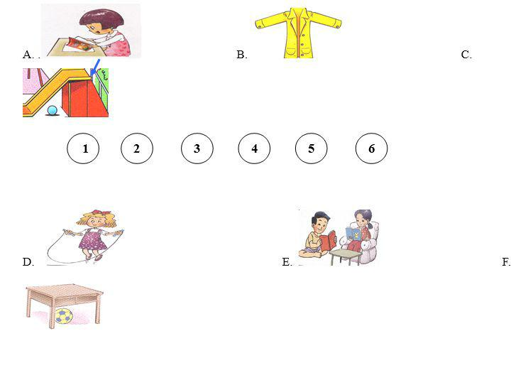

**Question 2: Listen and number. (1 point)**

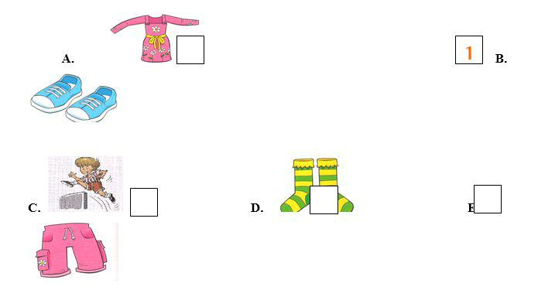

**Question 3: Listen and tick. (1 point)**

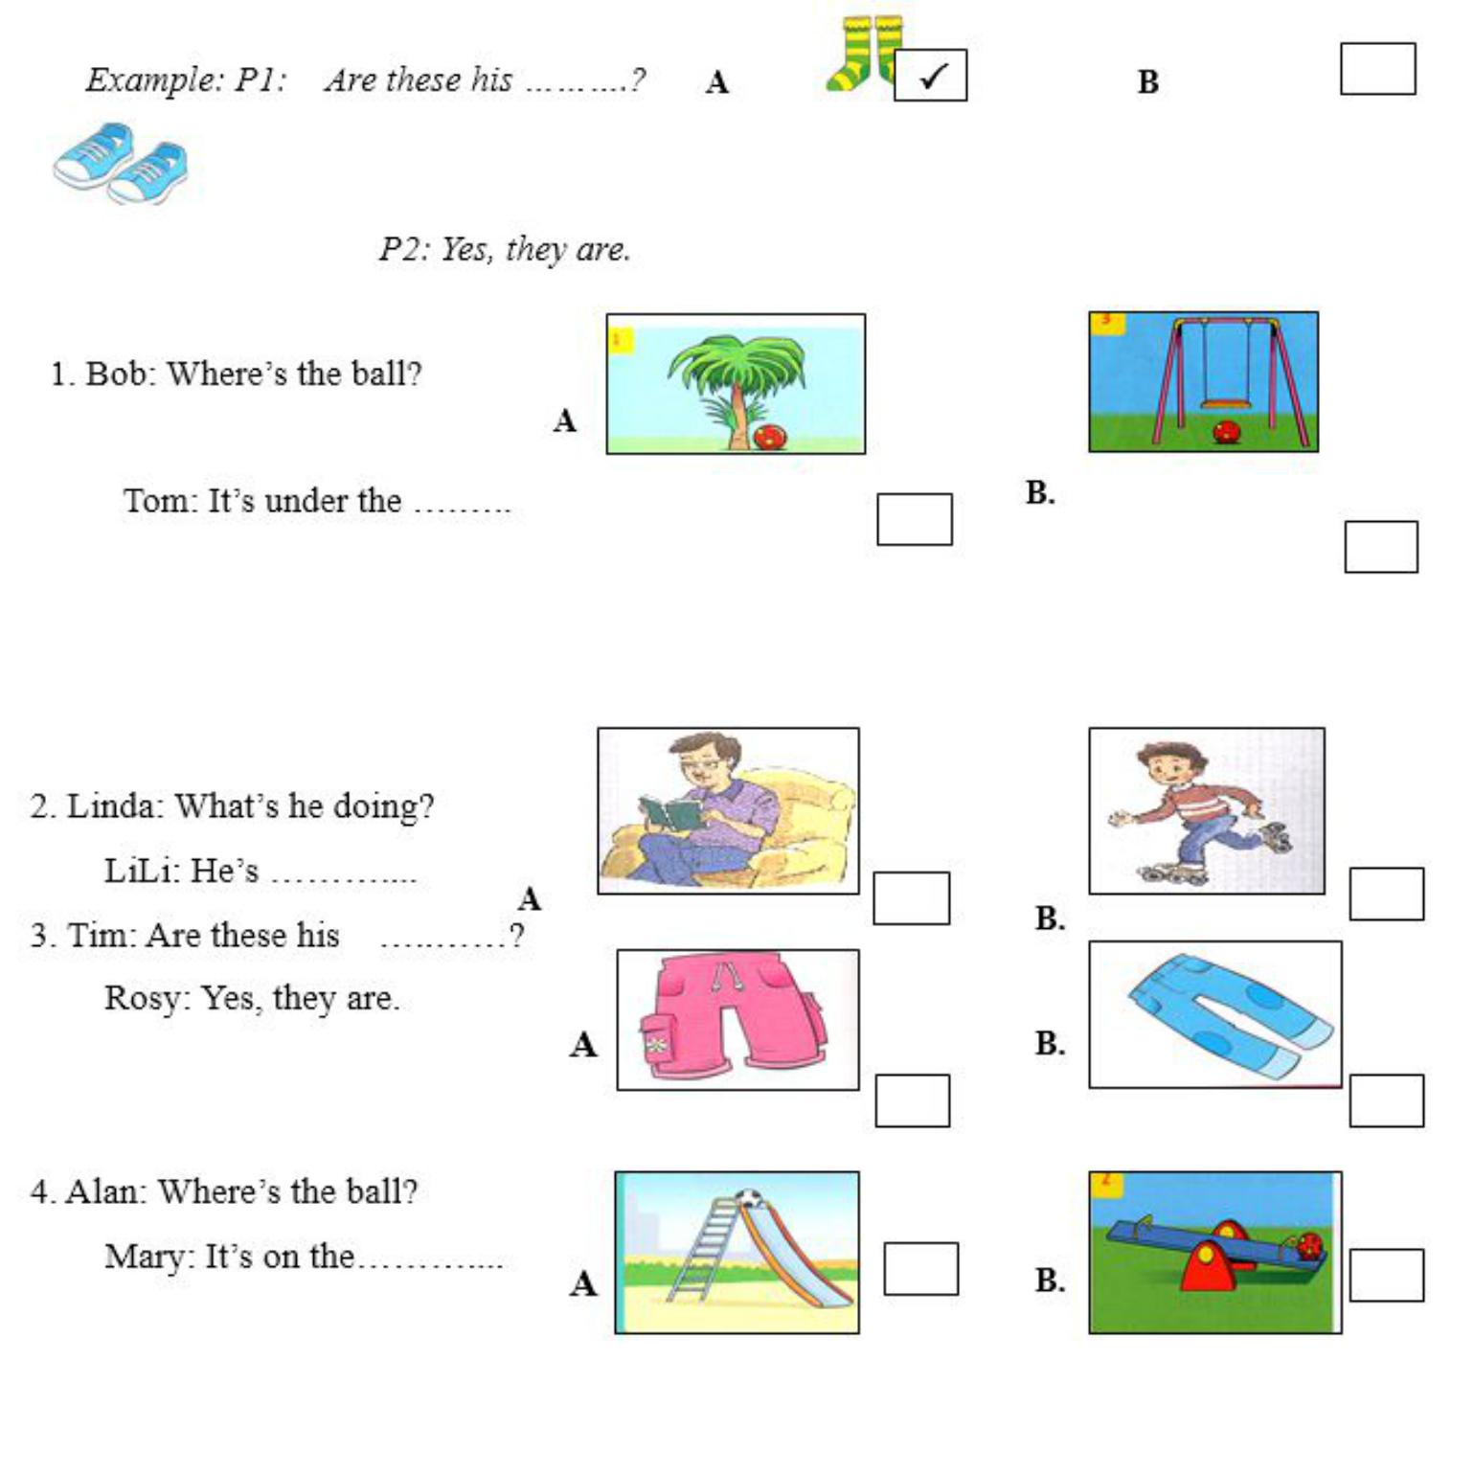

**Question 4 : Listen and write a word or a number. (2 points)**

Example: Tom: What’s your name?

Jerry: My name’s Tony, T-O-N-Y.

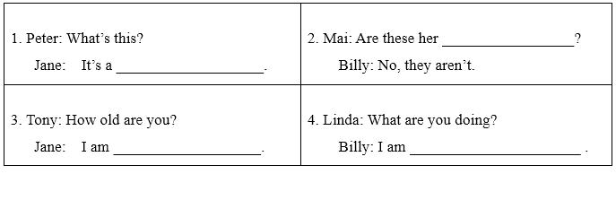

**PART III. READING AND WRITING (4 points - 20 minutes)**

**Question 5: Look and read. Put a tick (P) or (X) in the box as examples (1 point)**

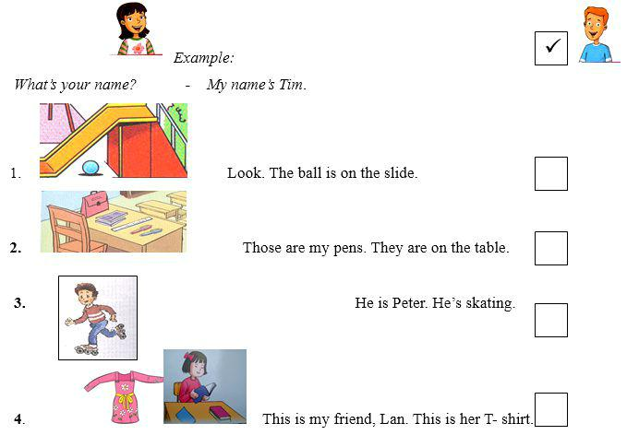

**Question 6: Look and read. Write Yes or No. (1point)**

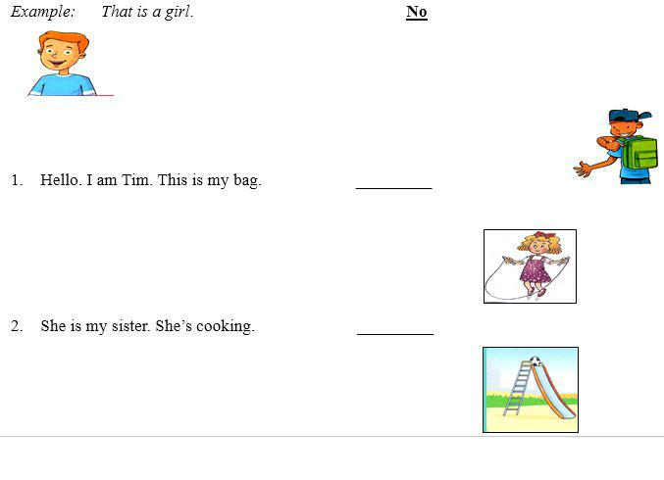

**Question 7. Look at the pictures. Look at the letters. Write the words. (1 point)**

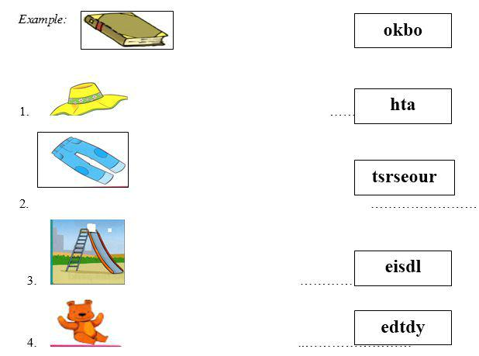

**Question 8: Chose the word from the box and write it next to numbers from 1 - 4 (1 point)**

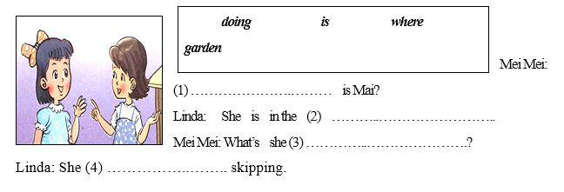

Như vậy, có thể thấy rằng, những **bài tập ôn luyện tiếng Anh lớp 3 lên lớp 4** mang tính chất tổng hợp sẽ giúp các bé dễ dàng rèn luyện tất cả những kỹ năng cần có khi học tiếng Anh trẻ em như kỹ năng ghi nhớ từ vựng, kĩ năng tư duy logic, kĩ năng phán đoán hình ảnh và sắp xếp câu cho thật hoàn chỉnh. Hầu hết, các câu hỏi và bài tập đều khá đơn giản nên việc học của các bé cũng không quá khó khăn. Ngoài ra, bố mẹ có thể tham khảo thêm các mẫu bài ôn luyện khác tại **VnDoc.com** để nhận thật nhiều bài tập tiếng Anh và đề thi tiếng Anh hấp dẫn nhé.